


Servicio Murciano de Salud
MÓDULO DE RECURSOS HUMANOS

Otros Actos Administrativos

PROYECTO SAINT 7

Versión 7.1
Octubre 2009

CONTROL DE VERSIONES DEL DOCUMENTO

Versión | Fecha | Realizador | Resumen de cambios
1.0 | 19/10/09 | Juan Carlos Álvarez Sánchez | Requisitos y Diseño de Pantallas

Personas de Contacto

Nombre | Teléfono | Correo Electrónico | Puesto
Juan Carlos Álvarez | 91 375 61 31 | juancarlos.alvarez@m3informatica.es | Desarrollador
Fernando Renilla | 91 375 61 31 | fernando.renilla@m3informatica.es | Responsable del Área de Soporte de Gestión de RRHH
Juan Carlos Castaño | 91 375 61 31 | juancarlos.castano@m3informatica.es | Director de Operaciones
INTRODUCCIÓN

Dentro de los movimientos administrativos nos encontramos con actos que no tienen la entidad suficiente para existir por si solo pero que reflejan situaciones en las que se puede encontrar un trabajador a lo largo de su carrera y que tienen que quedar registradas en el sistema. Se ha optado por agrupar estos actos bajo el término de “Otros Actos Administrativos”. Conceptualmente son muy heterogéneos tanto en campos como en comportamiento ya que algunos tienen su repercusión en el pago de la nómina.

Los movimientos identificados actualmente como “Otros Actos Administrativos” son:

Apercibimiento

Este movimiento corresponde a un tipo de sanción con el que pueden ser corregidas las faltas. Según el Artículo 73 del Estatuto Marco del Personal Estatutario de los Servicios de Salud, el apercibimiento será siempre por escrito, y sólo se impondrá por faltas leves.

No acarrea efectos económicos.

Asume Otro Cupo

El movimiento Asume Otro Cupo corresponde a situaciones en las que por motivo asistencial, un trabajador con carácter fijo o interino, asume el cupo de pacientes de otro profesional. Los trabajadores que admiten este movimiento tienen una provisión activa y un apunte que indica el puesto del ausente.

Conlleva efectos económicos.

Cambio de Puesto Reservado

Este movimiento representa el cambio de puesto producido en una “reserva de puesto”, liberando el puesto que hasta el momento del cambio estaba reservado. Reestructuración de puestos.

Convalidación de Puesto

Este movimiento representa un cambio de puesto producido durante una provisión o una reserva de puesto a un puesto de características iguales o superiores. Reestructuración de puestos.

Desempeño provisional de Funciones

Prolongación de Servicio Activo

(Complemento de pensión)

Prorroga Alta Dirección

Prorroga Comisión de Servicios

Prorroga de Servicio Activo

Prorroga Formación

Reingreso Definitivo

Complemento de Pensión

Este movimiento permite complementar la pensión que percibe un trabajador una vez finalizada su actividad en el servicio de salud. Está destinada a personal no sanitario.

 |  | Complemento de Pensión | Asume otro Cupo | Sanciones | Desempeño de funciones | Reconocimiento de Trienios
Nivel en Árbol |  | Trabajador | Provisión | Provisión | Provisión | Provisión
Campos |  | - Fecha de Inicio  - Fecha de Fin | - Puesto  - Fecha de Inicio  - Fecha de Fin | - Fecha de Inicio  - Fecha de Fin | - Puesto  - Observaciones  - Fecha de Inicio  - Fecha de Fin | - Fecha de Inicio  - Fecha de Fin
Parametrización | ¿Cierra provisión?

ESCENARIOS

Cambio de Puesto Reservado

- U. Selecciona la provisión de un trabajador que ha generado la Reserva de Puesto y selecciona Otros Actos Administrativos.
- S. Muestra una ventana con la lista de actos posibles.
- U. Selecciona el tipo de Otro Acto, en este caso “Cambio de Puesto Reservado”.
- S. Habilita en la ventana los campos correspondientes a este tipo de Actos (Puesto Destino) y muestra el puesto que tiene actualmente reservado el trabajador.
- U. Selecciona el nuevo puesto y Acepta.
- S. Comprueba que el nuevo puesto se pueda reservar, finaliza la reserva anterior y crea la nueva reserva de puesto.

Alternativa Con suplentes

- S. Si las reservas tienen suplentes se mostrará un mensaje informando de ello y del reajuste que se realizará en ellos.
- U. Selecciona Aceptar.
- S. Los suplentes se vincularán a la reserva correspondiente en función de las fechas. Si algún periodo de suplencia no está comprendido totalmente en alguna de las reservas de puesto el movimiento no podrá realizarse.

Curso Básico (CU001101): Insertar Asume Otro Cupo

- U. Selecciona un trabajador, su provisión y pulsa en el botón de Otros Actos Administrativos.
- S. Muestra una ventana con los tipo de Otros Actos.
- U. Selecciona Asume Otro Cupo.
- S. Muestra los campos a rellenar por el usuario (puesto de trabajo del ausente, función, ...).
- U. Selecciona el puesto del ausente y la función y pulsa Aceptar.
- S. Comprueba que las fechas del movimiento estén dentro de las de reserva de puesto del ausente y de la provisión del trabajador que asume el cupo e inserta el movimiento.

Curso Básico (CU001102): Anular Asume Otro Cupo

- U. Selecciona un trabajador, despliega su nombramiento y provisión y marca el apunte de tipo Otro Acto Administrativo. Pulsa en detalles.
- S. Muestra los detalles del movimiento.
- U. Pulsa en el botón anular.
- S. Anula el movimiento y pinta el nuevo estado.
DISEÑO DE PANTALLAS

Ventana de Reconocimiento de Trienios.

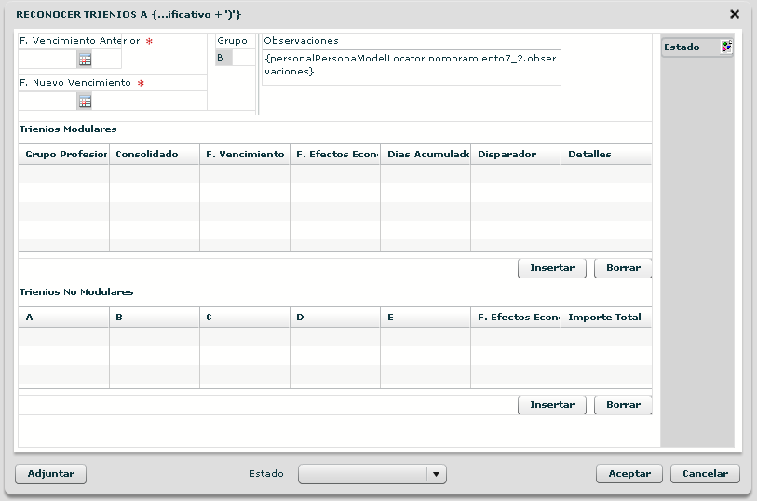

Esta ventana es la que permite el reconocimiento de trienios. Permite el reconocimiento directo de trienios o ver el reconocimiento realizado tras la mecanización de servios previos o precálculo de la nómina.

ANEXO A. Resolución de Reconocimiento y Acumulación de Servicios Previos

Otros Actos Administrativos (Asume Otro Cupo)

Los datos necesario de momento para realizar este movimiento son :
- Los derivados de Movimiento Administrativo
- El puesto de trabajo del ausente.
- La Función por la que se le pagará.
- El id de Tipo de Otro Acto – Asume Cupo (1330)

Este tipo de apuntes en concreto se deben colgar de una provisión.

Las restricciones son:
- El puesto destino tiene que admitir al trabajador por su capacidad.
- El puesto destino tiene que estar libre o reservado en las fechas del acto.

Tras consultar en mi base de datos, que puede tener una antigüedad de 1 año se ha visto:

La forma que tienen de introducir estos casos es realizar un alta con uno de los siguientes motivos:
- 023 ASUME OTRO CUPO NO VACACIONAL
- 024 ASUME OTRO CUPO VACACIONAL

Aparece el CIAS del ausente.

Tienen un conjunto de grupos de cobro con literales como ASUME.

Existen unos 20 apuntes abiertos de este tipo.

Existen unos 380 apuntes en total.

Pensando en JAVA (este método aparece en Saint7_2TestService):

public OtroActo7_2 insertarOtroActo7_2(Provision7_2 p, Integer tipoOtroActo_id,
Integer puesto_id, Integer funcion_id,
Date fechaInicio, Date fechaFin) throws Exception
{

TipoOtroActo tipoOtroActo = new TipoOtroActo();

tipoOtroActo = tipoOtroActoDAO.obtenerPorId(tipoOtroActo, tipoOtroActo_id);

OtroActo7_2 otroActo = new OtroActo7_2();

if (funcion_id > 0)
{
Funcion funcion = new Funcion();
funcion = funcionDAO.obtenerPorId(funcion, funcion_id);
otroActo.setFuncion(funcion);
}

if (puesto_id > 0)
{
Puesto puesto = new Puesto();
puesto = puestoDAO.obtenerPorId(puesto, puesto_id);
otroActo.setPuesto(puesto);
}

otroActo.setTipoOtroActo(tipoOtroActo);
otroActo.setProvision(p);
otroActo.setFechaInicioEfectosAdministrativos(fechaInicio);
otroActo.setFechaEfectosEconomicos(fechaInicio);
otroActo.setFechaFinEfectosAdministrativos(fechaFin);
otroActo.setRolTrabajador(p.getRolTrabajador());
otroActo.setEstado("V");

return movimientoAdministrativo7_2Service.crearOtroActo7_2(otroActo);

}

